***Сообщение на педагогический совет на тему:***

***«Виды и формы трудовой деятельности в ДОУ: труд в природе»***

*МА ДОУ № 32*

*Старший воспитатель*

*Данишкина Н.Н.*

*29.05.2020г*

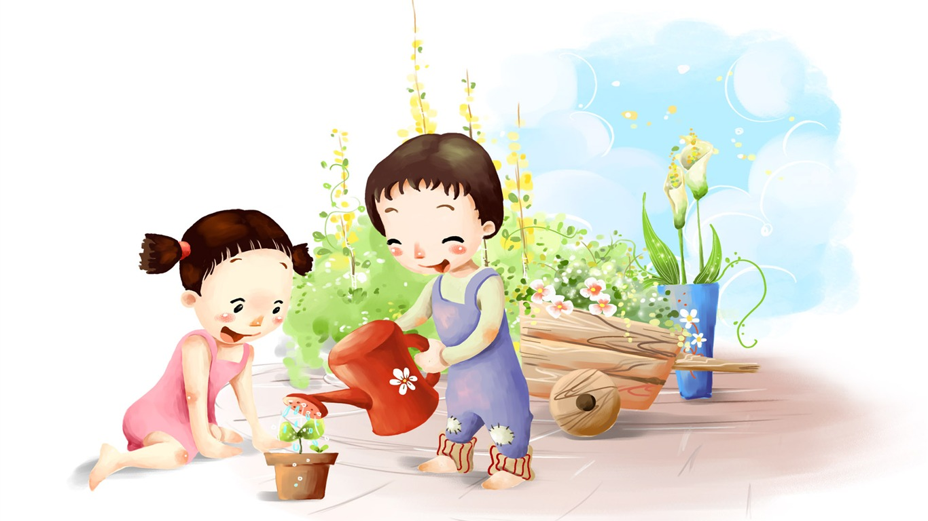

Труд - важнейшее средство воспитания, начиная с дошкольного возраста; в процессе его формируется личность ребенка, складываются коллективные взаимоотношения.

Особенно важен труд для нравственного воспитания ребенка. В труде воспитывается самостоятельность, развивается инициатива, ответственность. Цель всей системы трудового воспитания - нравственно-психологическая и практическая подготовка детей к добросовестному труду на общую пользу и формирование начал трудолюбия. В детском саду эта цель решается в соответствии с возрастными возможностями детей, а также особенностями их трудовой деятельности.

Задачи трудового воспитания детей дошкольного возраста:

I. Воспитание положительного отношения к труду взрослых, стремление оказывать им посильную помощь.

2.Формирование трудовых умений и навыков и их дальнейшее совершенствование, постепенное расширение содержания трудовой деятельности.

3. Воспитание у детей положительных личностных качеств: привычки к трудовому усилию, ответственности, заботливости, бережливости,

готовности принять участие в труде.

4. Формирование навыков организации своей и общей работы.

5. Воспитание положительных взаимоотношений между детьми в процессе труда - умение работать согласованно и дружно в коллективе, оказывать помощь друг другу, доброжелательно оценивать работы сверстников, в корректной форме делать замечания и давать советы.

**Виды труда дошкольников**

Трудовую деятельность детей дошкольного возраста можно разделить на четыре основных вида: самообслуживание, хозяйственно-бытовой труд, труд по уходу за растениями и животными, ручной труд. Разделение это условно, так как четких границ между ними нет. Каждый вид трудовой деятельности имеет свои особенности, свою цель, свое содержание. Такое разделение труда дает нам возможность определить работы, к которым целесообразно привлекать детей дошкольного возраста, а также их значимость в процессе трудового воспитания.

**Самообслуживание** – формирование навыков еды, умывания, раздевания и одевания; развитие умений пользоваться предметами гигиены (горшком, носовым платком, полотенцем, зубной щеткой, расческой, щеткой для одежды и пр.); воспитание бережного отношения к своим вещам и предметам быта. Генетически первым по времени ребенок овладевает самообслуживающим трудом. Характерной его особенностью является направленность на себя, а содержанием — умение обслужить себя. Общественная значимость его состоит в том, что ребенок освобождает других от обслуживания себя.

**Хозяйственно-бытовой труд** – развитие у детей хозяйственных трудовых навыков в быту (протирание и мытье игрушек, детской и кукольной мебели, стирка кукольного и детского белья, уборка игрушек и наведение порядка в комнате, помощь родителям по кухне.  Данный вид труда предполагает умения поддерживать порядок в групповой комнате, дома и на участке, участвовать в организации бытовых процессов и учебной деятельности (повесить чистые полотенца, накрыть на стол, приготовить групповую комнату к занятию и т. д.).

**Ручной труд** – самостоятельное и с помощью взрослых изготовление из бумаги, картона, природного и бросового материала простейших предметов, необходимых в быту и для игр ребенка (коробочки, игольницы, панно, игровой материал и пр.). Ручной труд появляется в старшей группе. Дети изготавливают из бумаги игрушки, коробочки, пакетики для сбора семян, ремонтируют книги, сколачивают или изготовляют простейшие игрушки из дерева и других материалов. Ручной труд требует умения владеть ножницами, иглой, пилой-ножовкой, клещами, молотком, а также знания материалов.

**Труд в природе** – активное, посильное участие детей в работе на цветнике, огороде, а также уход за комнатными растениями и домашними животными.

**Труд в природе**

Разнообразный труд в природе доставляет детям много радости и содействует их всестороннему развитию. В процессе труда воспитываются любовь к природе, бережное отношение к ней. У детей развивается интерес к трудовой деятельности, сознательное, ответственное отношение к ней. В коллективе дети приучаются трудиться сообща, помогать друг другу.

Труд в природе имеет большое образовательное значение. Он расширяет кругозор детей, создает благоприятные условия для решения задач сенсорного воспитания. Трудясь в природе, дети знакомятся:

1. со свойствами и качествами, состояниями объектов природы;
2. усваивают способы установки этих свойств.

 Воспитатель учит детей ориентироваться на свойства объектов природы для выполнения трудового действия. Так, чтобы определить, нуждается ли растение в поливе, нужно учесть его состояние (упругость, плотность листьев и стебля). В результате у детей складывается эталонное представление о свойствах, качествах, состояниях объектов природы.

В процессе труда в природе у детей формируются знания:

1) о растениях (свойства и качества растений, их строение, потребности, основные стадии развития, способы выращивания, сезонные изменения),

2) о животных (внешний вид, потребности, способы передвижения, повадки, образ жизни, сезонные изменения). Дети учатся устанавливать связь между условиями, образом жизни животного в природе и способами ухода за ним.

Труд в природе способствует развитию у детей: наблюдательности; любознательности; пытливости; вызывает у них интерес к объектам природы, к труду человека; уважение к людям труда.

В процессе труда формируются: практические навыки ухода за растениями и животными; развиваются интеллектуальные умения: планировать работу, подбирать материалы и инструменты; намечать последовательность операций, распределять их по времени и между участниками труда.

**Требования к организации труда в природе.**

 Труд в природе лишь в том случае имеет воспитательно-образовательное значение, если его организация и содержание отвечают определённым педагогическим и гигиеническим требованиям.

Педагогические требования к организации труда в природе.

* Организация разнообразного по содержанию труда:

а) уход за животными (птицами, рыбами, млекопитающими), растениями;

б) выращивание растений в уголке природы,

в) труд на участке (в цветнике, на огороде, в плодовом саду).

* В процессе труда необходимо формировать практические навыки и умения в единстве со знаниями.
* Осознанность труда, что предполагает раскрытие перед ребенком его цели, результатов и способов их достижения.
* Трудовая деятельность детей в природе должна систематически  усложняться.
* Трудовая деятельность должна быть регулярной. Воспитателю важно приобщить к ней каждого ребенка.

Гигиенические требования к организации труда в природе.

* Труд детей в природе должен быть посильным. Физические усилия, затраченные ребенком, не должны вызывать переутомления.
* Необходимо обеспечить правильную позу детей в труде.  С этой целью следует чередовать один вид работы с другим.
* Орудия труда должны быть абсолютно безопасными соответствовать росту и силам ребенка, но вместе с тем нужно, чтобы инвентарь был настоящий.

**Формы организации труда в природе.**

 Труд детей в природе организуют в следующих формах:

**Индивидуальные поручения**  - применяются во всех возрастных группах детского сада, весь процесс труда ребенок выполняет сам.

**Коллективный труд в природе** - дает возможность формировать трудовые навыки и умения у всех детей группы. Коллективная работа объединяет ребят, формирует умения принимать общую цель труда, договариваться и т.д..

По своей структуре коллективный труд может быть организован как:

 а) труд общий;   б) труд совместный.

**Дежурства** - предполагает поочередное выполнение детьми постоянного и определенного круга обязанностей. По уголку природы дети начинают дежурить в старшей группе.

**Содержание труда и методика руководства в разных возрастных группах**

*Младшая группа*

Малыши помогают воспитателю ухаживать за растениями в уголке природы и на участке. Их следует привлекать к совместному поливу комнатных растений. Он учит детей правильно поливать растения, обтирать крепкие кожистые листья влажной тряпочкой. Дети сажают луковицы и крупные семена в землю, подготовленную воспитателем (в ящики, стаканчики, грунт), поливают посадки. Следует привлекать детей и к сбору урожая овощей.

Дети выполняют индивидуальные поручения, которые включают 1-2 трудовые операции. Труд этот кратковременный, но воспитатель должен привлекать к нему всех детей поочередно.

Во второй младшей группе возможна организация труда всего коллектива детей, а пример, посадка лука, крупных цветочных семян, уборка урожая труд этот будет организован как труд рядом.

Возможен труд подгруппами. Одновременно могут работать две подгруппы, но каждая при этом выполняет одну и ту же трудовую операцию: вытирают растения, сажают горох на грядке или поливают клумбу. Эта особенность организации труда связана, во-первых, с большой подражательностью малышей, а во-вторых, с тем, что воспитателю легче их обучать. Для обучения навыкам труда в природе в младшей группе характерна дробность показа трудовой операции с одновременным выполнением заданий детьми. Воспитатель сочетает показ с объяснением, и дети сразу поэтапно выполняют трудовой процесс.

Труд детей проходит при участии воспитателя или под его наблюдением. В ходе его воспитатель помогает детям, поощряет их, показывает приемы выполнения задания. Оценка всегда положительная, носит воспитательный характер.

*Средняя группа.*

В средней группе формы организации детей в процессе труда те же, что и в младшей. Большое место занимают индивидуальные поручения, но они носят более длительный характер. Дети могут выполнять поручения в течение 2-3 дней. Труд подгруппами также имеет свои особенности. Одновременно могут работать 2-3 подгруппы и выполнять разные трудовые операции (не более двух).

Большое место занимают коллективные формы труда. Их в основном воспитатель использует, когда необходимо познакомить детей с новыми трудовыми операциями, например со способом посадки семян.

У детей пятого года жизни начинает развиваться осознанное отношение к выполнению трудовых операций, формируется умение видеть и чувствовать необходимость проведения того или иного трудового процесса.

Все эти особенности развития детей - основа для усложнения методики руководства их трудом. При обучении новой трудовой операции воспитатель в средней группе уже не дает дробного показа. Показывается и объясняется весь процесс целиком, а затем он делится на логические этапы. Воспитатель проверяет выполнение каждого этапа. По ходу работы он напоминает о последовательности действий, способах использования оборудования, использует показ, пример других детей при оказании помощи отдельным детям. Теперь не всегда оценка труда может быть положительной, так как оценивается качество выполнения трудовой операции. Оценку воспитатель дает по ходу труда детей и тут же предлагает исправить ошибки, если они имеются. Постепенно в средней группе педагог учит детей замечать необходимость труда.

*Старший дошкольный возраст*

Воспитанники старшего дошкольного возраста под руководством педагога продолжают ухаживать за комнатными растениями: поливают, рыхлят землю, обрезают сухие листья, подкармливают растения, знакомятся со способами размножения, помогают пересаживать растения. В уголке природы, в огороде и цветнике они выращивают растения: участвуют в перекопке земли и разделке грядок и клумб, сеют семена, высаживают рассаду, часть которой они могут вырастить в уголке природы, а затем поливают, пропалывают, рыхлят землю, собирают урожай. У детей необходимо сформировать соответствующие трудовые навыки и умения, научить их определять по состоянию растений и почвы необходимость того или иного способа ухода, устанавливать связь между состоянием растений и трудом человека, направленным на удовлетворение потребностей растений.

Воспитанники *подготовительной группы* осуществляют уход самостоятельно. Педагог лишь контролирует их действия, оказывает помощь при затруднении. При этом следует формировать понимание необходимости способа ухода, умение устанавливать связь между условиями, которые нужно создать в уголке природы для животных, и условиями их существования в природе.

Овладение трудовой деятельностью в старших и подготовительных к школе группах происходит в более сложных формах организации труда. В этом возрасте необходимо сформировать умения принимать и ставить трудовую задачу, представлять результат ее выполнения, определять последовательность трудовых операций, отбирать необходимый материал, самостоятельно выполнять трудовой процесс при небольшой помощи взрослых. Индивидуальные поручения по уходу за отдельными объектами становятся более длительными. Ребенку можно поручить вырастить растение в подарок малышам, маме, ухаживать за грядкой на огороде, за клумбой.

В старшей группе вводятся дежурства детей в уголке природы. Организуя дежурства, воспитатель проводит занятие, на котором знакомит детей с обязанностями дежурных. Одновременно дежурят 2- 4 человека.

Большую роль в руководстве работой дежурных имеет оценка дежурств. К оценке привлекаются все дети. Дети оценивают выполненную дежурными работу, высказывают суждения о ее качестве, об отношении к обязанностям и друг к другу в процессе работы. При оценке следует отметить и отрицательные проявления дежурных (пришел поздно, не успел полить растения).

Имеет место и наиболее сложный вид коллективного труда - труд совместный. По этому типу может быть организован труд в огороде, в цветнике. Одна подгруппа вскапывает грядки, другая рыхлит землю, третья делает бороздки, сеет семена. Такая форма организации труда создает объективные условия для возникновения отношений, обусловленных самой структурой организации.

При организации коллективного труда воспитатель помогает детям разбиться на звенья, распределить обязанности между звеньями и внутри звена. Наблюдая труд детей, воспитатель оказывает им помощь, дает советы, указания.

Ведущим приемом обучения детей новому труду становится объяснение: что необходимо выполнить и как. Показ способов действия тоже имеет место и применяется в основном при ознакомлении с новой трудовой операцией.

В процессе руководства трудом детей ставится задача развития контроля и самоконтроля: воспитатель, проверяя выполнение задания, задает отдельным детям вопросы, направляющие их внимание на результат труда. Такой прием развивает самоконтроль, умение соотносить свои действия с указаниями воспитателя.

Оценка носит положительный характер, но она дифференцируется по качеству: «Посадил правильно, но землю вокруг луковицы прижал плохо». К оценке привлекаются и сами дети. Особенностью руководства трудом в старшей и подготовительной к школе группе является и то, что воспитатель обсуждает с детьми процесс работы. Он приучает ребят не только видеть, но и планировать последовательность выполнения отдельных трудовых операций, заранее распределять обязанности, самостоятельно готовить весь инвентарь.

**Заключение**

Трудовое [воспитание](http://www.google.com/url?q=http%3A%2F%2Fwww.pedpro.ru%2Ftermins%2F9.htm&sa=D&sntz=1&usg=AFQjCNGStmcHkMEjCiCqdUbSrgkJNi--nw) ребенка начинается с формирования в семье и школе элементарных представлений о трудовых обязанностях. Труд был и остается необходимым и важным средством развития психики и нравственных представлений личности.

В процессе трудовой деятельности дошкольник имеет возможность применить на практике свои знания, приобрести новые, наглядно убедиться в существовании в природе различных взаимосвязей (растение, животное - и окружающая среда). У него формируются необходимые навыки ухода, чувство ответственности за живых организмов.

В зависимости от отношения дошкольника к труду можно судить о становлении его нравственных качеств, т. е. отношении ребенка к человеку-труженику (уважение к нему, желание помочь и т. п.), к своему труду (добросовестное отношение к результатам труда и т. п.), что является показателем становления и развития его нравственных качеств.

Список литературы

1. Буре Р.С. Дошкольник и труд. Теория и методика трудового воспитания. – М.: [Мозаика-Синтез](http://www.google.com/url?q=http%3A%2F%2Fspisok-literaturi.ru%2Fpublisher%2Fmozaika-sintez.html&sa=D&sntz=1&usg=AFQjCNHdjC73E3VZ8eFY2XSmd0tm3XWwVA), 2011.
2. Година Г.Н. Воспитание положительного отношения к труду // Воспитание нравственных чувств у старших дошкольников / Под ред. А.М. Виноградовой. М.: Просвещение, 1998.
3. Козлова С.А. Куликова Т.А. Дошкольная педагогика.- М.,2004.
4. Комарова, Куцакова, Павлова: Трудовое воспитание в детском саду. Программа и методические рекомендации. – М.: Мозаика-Синтез, 2009.
5. Куцакова Л.В. "Нравственно-трудовое воспитание ребенка-дошкольника: программно-методическое пособие" – М.: [Владос](http://www.google.com/url?q=http%3A%2F%2Fwww.labirint.ru%2Fpubhouse%2F331%2F&sa=D&sntz=1&usg=AFQjCNGOk_SVypHbtSUnjVMqS5iW5AAjGA), 2005.
6. Куцакова Л.В. Нравственно-трудовое воспитание в детском саду: для работы с детьми 3-7 лет: [методическое пособие]. – М.: Мозаика-Синтез, 2007.
7. Маркова Т. А. Воспитание трудолюбия у дошкольников. - М., 1991.
8. Нравственное и трудовое воспитание дошкольников: Учеб. пособие для студ. высш. пед. учеб. заведений / С. А. Козлова, Н. К. Дедовских, В. Д. Калишенко и др.; Под ред. С. А.Козловой. — М.: Издательский центр «Академия», 2002.